网络工程专业2007级
计算机网络试卷B参考答案及评分标准

一、单项选择题（每小题2分，共30分）
1 | 2 | 3 | 4 | 5 | 6 | 7 | 8 | 9 | 10 | 11 | 12 | 13 | 14 | 15
B | C | B | A | B | B | C | C | B | A | D | D | D | D | B
二、简答题（前5个小题每小题7分，第6小题5分，共计40分）
- 什么是计算机网络，计算机网络协议的三要素是什么，各要素的含义什么
计算机网络:一些互相连接的、自治的计算机的集合。（1分）
语法（1分）: 数据与控制信息的结构或格式 。 （1分）
语义（1分）: 需要发出何种控制信息，完成何种动作以及做出何种响应。 （1分）
同步（1分）: 事件实现顺序的详细说明。（1分）

- 什么是香农(Shannon)公式？公式中各参数的含义是什么？
信道的极限信息传输速率 C 可表达为C = W log2(1+S/N) b/s （4分）
W 为信道的带宽（以 Hz 为单位）；（1分）
S 为信道内所传信号的平均功率；（1分）
N 为信道内部的高斯噪声功率。（1分）
- 试比较RIP协议和OSPF协议。
（1）OSPF采用链路状态算法（最短路径算法SPF），RIP协议采用的是距离向量算法。（1分）
（2）OSPF向本自治系统中所有路由器发送信息；RIP只想自己相邻的几个路由器发送信息。（1分）
（3）OSPF发送的内容是链路状态发生变化的信息（部分更新的路由信息），RIP发送的信息是“到所有网络的距离和下一跳路由器”（全部路由信息）。（2分）
（4）只有当链路状态发生变化时，OSPF才发送更新的信息；而RIP是定期发送。（2分）
（5）OSPF协议使用IP数据报进行传送，而RIP协议使用UDP进行传送。（1分）

- 试简述IEEE802.3标准以太网（CSMA/CD）的介质访问控制的工作原理（包括发送端、接收端及冲突处理的原理）。

“多点接入”表示许多计算机以多点接入的方式连接在一根总线上。（1分）
“载波监听”是指每一个站在发送数据之前先要检测一下总线上是否有其他计算机在发送数据，如果有，则暂时不要发送数据，以免发生碰撞。 （2分）
“碰撞（冲突）检测”就是计算机边发送数据边检测信道上的信号电压大小。（2分）
一旦发现总线上出现了碰撞（冲突），就要立即停止发送，免得继续浪费网络资源，然后等待一段随机时间后再次发送。（2分）
或：先听后发，边听边发，碰撞停止，延迟重发（6分，与上面得分不可兼得）
- 简述透明网桥的工作原理及其学习算法。
（1）.网桥收到一帧后先进行自学习（1分）。查找转发表中与收到帧的源地址有无相匹配的项目。如没有，就在转发表中增加一个项目（源地址、进入的接口和时间）（1分）。如有，则把原有的项目进行更新。（1分）
（2）转发帧。查找转发表中与收到帧的目的地址有无相匹配的项目。（1分）
如没有，则通过所有其他接口（但进入网桥的接口除外）进行转发(扩散)。（1分）
如有，则按转发表中给出的接口进行转发。（1分）
若转发表中给出的接口就是该帧进入网桥的接口，则应丢弃这个帧（因为这时不需要经过网桥进行转发）。（1分）
- 简述TCP协议建立连接的过程。
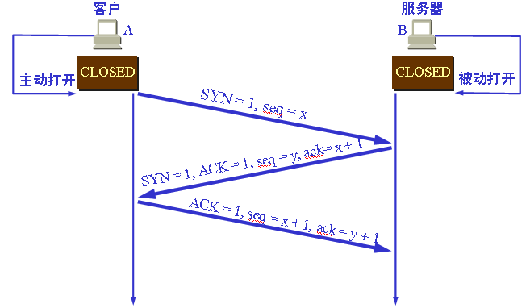
也可用文字描述。

三、综合应用题（每小题15分，共30分）
- 下图是一个子网的拓扑结构及其相邻结点之间的传输延迟，请采用（OSPF协议所采用的）链路状态路由算法进行路由计算，给出各结点的链路-状态报文，并计算结点A的路由表。
A
B
C
E
D
3
5
1
2
6
7
43

（1）各结点的链路状态如下（提示：填写格式见D表中B信息和E表中的A信息）：
A：

B：

C：

D：

E：

B
3
E
5
A
3
C
7
D
6
E
1
B
7
D
4
B
6
C
4
E
2
A
5
B
1
D
2

（2）采用Dijstra算法（最短路径算法SPF），可以计算出结点A的路由表为：
B
3
C
10
D
6
E
4
A
0
线路
延迟

以上每空1分，共15空

- 学生A希望访问网站news.sina.com，A在其浏览器中输入http://www.sina.com并按回车，直到新浪的网站首页显示在其浏览器中，请你认真思考，在此过程中，按照TCP/IP体系结构，应用层、传输层、网络层都用到了哪些协议，请你逐层说出这些协议的名称及其功能。
应用层：DNS（域名解析）（2分）、HTTP（超文本传送） （2分）
运输层：TCP（HTTP和DNS使用它进行可靠传输）（3分）、UDP（DNS用到它进行传输）（2分）
网络层：IP（以上各层协议都通过IP进行传输）（2分），ICMP（传输控制信息）（2分）、ARP（将IP地址解析为MAC地址）（2分）

